Nama : Chepy Trisnandar

Kelas : XII TKJ 2

NIP : 1314.10.114

**Conditional Sentences**

**Conditional sentence** adalah complex sentence (kalimat majemuk) yang dibentuk dari subordinate clause yang diawali dengan subordinate conjunction **if** berupa condition (syarat) dan main clause berupa result/consequence (hasil).

Ada 4 tipe conditional sentence yang biasa digunakan, yaitu: tipe 1, tipe 2, tipe 3, dan tipe 0. Condition pada conditional sentence tipe 1 mungkin dipenuhi, tipe 2 tidak atau hampir tidak mungkin dipenuhi, tipe 3 tidak mungkin dipenuhi (unreal), sedangkan tipe 0 selalu terwujud karena merupakan scientific fact/kebenaran ilmiah.

**Rumus Conditional Sentence**

**Rumus Umum**

Secara umum, rumus kalimat pengandaian ini adalah sebagai berikut.

C:\Users\Chepy\Pictures\Tugas Inggris\1.png

Atau tanpa tanda baca koma :

C:\Users\Chepy\Pictures\Tugas Inggris\2.png

### Rumus Conditional Sentence Berbagai Tipe

### C:\Users\Chepy\Pictures\Tugas Inggris\3. Type Rumus.png

## Contoh Conditional Sentence

Berikut contoh conditional sentence pada berbagai tipe sesuai dengan rumus di atas.

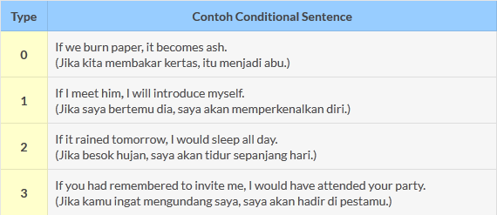

1. **Pengertian Zero Conditional**

**Zero conditional** atau conditional sentence type 0 adalah conditional sentence yang digunakan ketika result/consequence (hasil) dari condition (syarat) selalu terwujud karena merupakan scientific fact (kebenaran ilmiah) atau general truth (kebenaran umum) yang merupakan habitual activity (kebiasaan). Bagian dependent clause (if+clause) dapat diawali oleh kata “if” atau “when“.

**1.1 Rumus Zero Conditional**

Rumus Zero Conditional adalah sebagai berikut :

* If di awal kalimat :



* If di tengah kalimat :



**1.2 Contoh Kalimat Zero Conditional**

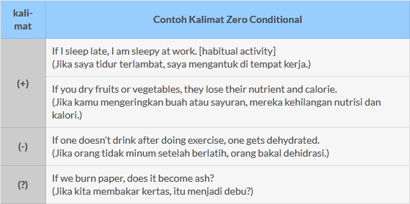

1. **Pengertian Conditional Sentence Type 1**

**Conditional sentence type 1** atau first conditional adalah conditional sentence yang digunakan ketika result/consequence (hasil) dari condition (syarat) memiliki kemungkinan untuk terwujud di masa depan karena condition-nya realistik untuk dipenuhi.

**2.1 Rumus Conditional Sentence Type 1**

Rumus Contional Type 1 adalah sebagai berikut :

* If di awal Kalimat :



* If di tengah kalimat :



**Negatif if + Condition**

Rumus: if…not dapat digantikan dengan **unless**.

**2.2 Contoh Kalimat Conditional Sentence Type 1**

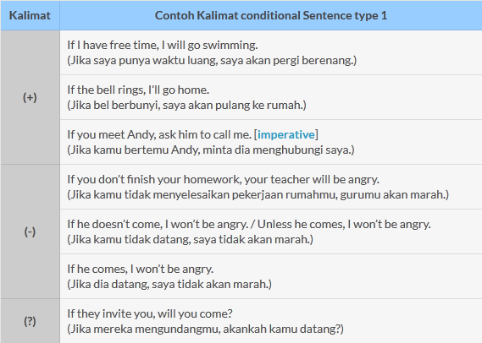

1. **Pengertian Conditional Sentence Type 2**

**Conditional sentence type 2** atau second conditional adalah conditional sentence yang digunakan ketika result/consequence (hasil) dari condition (syarat) tidak memiliki atau hanya sedikit kemungkinan untuk terwujud karena condition-nya tidak mungkin dipenuhi di masa sekarang (present unreal situation) atau condition-nya sulit untuk dipenuhi di masa depan (unlikely to happen).

**3.1 Rumus Conditional Sentence Type 2**

* If di awal kalimat :



* If di tengah kalimat :



**Negatif if + Condition**

Rumus : if…not dapat digantikan dengan **unless**.

**Were Menggantikan Was**

Pada conditional sentence type 2, **were** digunakan menggantikan **was** meskipun subjek yang digunakan merupakan 3rd person pronoun (she, he, it) maupun kata benda tunggal. Hal ini untuk menunjukkan bahwa pengandaiannya benar-benar hanya berupa khayalan semata karena condition-nya tidak mungkin dipenuhi (present unreal situation).



**3.2 Contoh Kalimat Conditional Sentence Type 2**

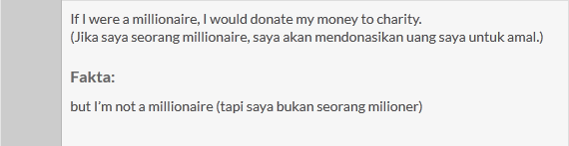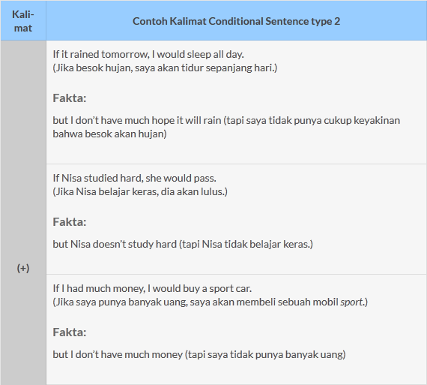

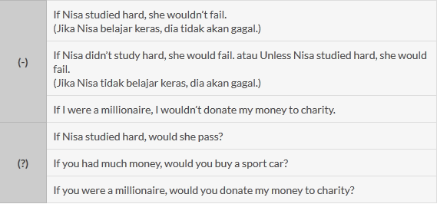

**Inverted Word Order pada Conditional Sentence Type 2**

Inverted word order berarti *verb* muncul sebelum *subject*. Kondisi ini dapat terjadi dengan menghilangkan kata “if” dan menukar posisi *subject* dan *verb*. Contohnya sebagai berikut.

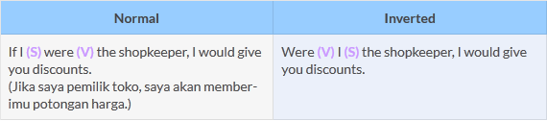

1. **Pengertian Conditional Sentence Type 3**

**Conditional sentence type 3** atau third conditional adalah conditional sentence yang digunakan ketika result/consequence (hasil) dari condition (syarat) tidak ada kemungkinan terwujud karena condition-nya harus sudah dipenuhi di masa lalu.

**4.1 Rumus Conditional Sentence Type 3**

Bagian conditional clause (if + condition) menggunakan subordinate conjunction “if” dan past perfect tense, sedangkan bagian main clause (result) menggunakan perfect modal (modal + have + past participle).

Berikut ini rumus Conditional Type 3 :

* If di awal kalimat :



* If di tengah kalimat :



**4.2 Contoh Kalimat Conditional Sentence Type 3**

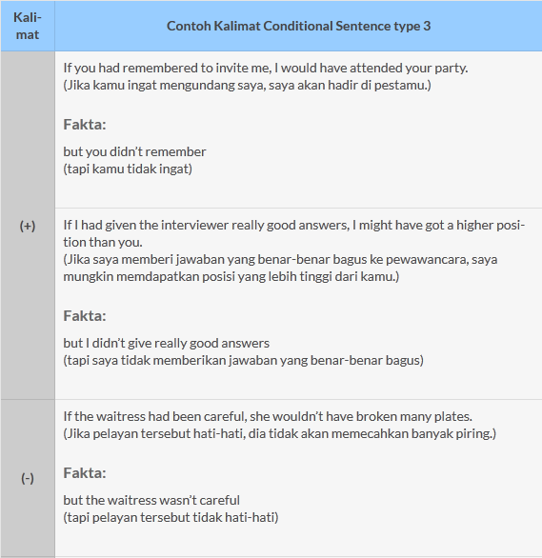

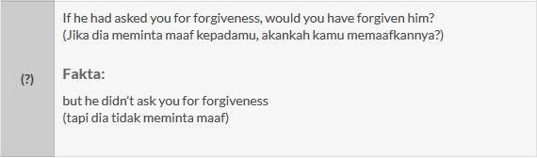

**Inverted Word Order pada Conditional Sentence Type 3**

Inverted word order berarti verb muncul sebelum subject. Kondisi ini dapat terjadi dengan menghilangkan kata “if” dan menukar posisi subject dan verb. Contohnya sebagai berikut.

